*Hoja de presentación*

*Titulo de documento*

*SEGUNDA ENTREGA DE PROYECTO*

*Oscar David Mesa Calderón*

*Marlon*

*Nombres Integrantes*

*Nombre docente*

*Logo de universidad*

*Universidad*

*Ciudad*

*Año*

Tabla de contenido

Problemática de Negocio 3

Fuentes de datos 3

REQUERIMIENTOS de Datos 3

Descripción de requerimientos de Datos 4

Fuentes 6

Tabla de Fuentes de Datos 6

Fuente Contempladas y no tomadas 7

Mer de Fuentes 8

MER Fuente 1 8

MER Fuente 2 8

MER Fuente 3 9

Diagrama MER General 9

Diagramas de proceso 9

Indicadores 10

Alcance 10

Diagrama Relacional General 11

Tablas de hechos y Dimensiones 11

Descripción tablas de Dimensiones 11

Dimensión Detalle Obra 11

Dimensión Eje Vial 11

Dimensión Detalle Segmento 12

Dimensión Ubicación 12

Dimensión Detalle Ubicación 12

Dimensión Sud Detalle Ubicación 12

Descripción tabla Hechos 13

Diagrama de tablas 14

Modelo Lógico DWH 16

Documento DDL y DML 16

Registros 16

Proceso de Carga PENTAJO 16

Bibliografía 28

# **Problemática de Negocio**

El problema surge de la falta de trazabilidad en los segmentos de via terminados en la localidad en Bogota. Posterior a investigar los informes existentes, se encuentra que solo se recolecta el estado actual de los segmentos viales del momento puntual en que se realiza el informe, dando lugar a una falta de control durante un rango de tiempo. La falta de organización en la información hace que no sea claro el manejo y desarrollo de las obras viales en la ciudad de Bogotá, donde se sabe cada cuanto se esta invirtiendo en desarrollo vial a cada localidad en comparación a las otras, tambien que no se pueda ver un analisis completo de como es el desarrollo y crecimiento vial en la capital del pais.

La falta de coordinación entre las 3 entidades que se encargan de el tema vial en la ciudad de bogota, Unidad de mantenimiento de la malla vial, el Instituto de desarrollo urbano IDU y los fondos de desarrollo local, este ultimo de cada alcaldia local; hacen que las obras se retrasen frenando asi el correcto desarrollo y la visión vial que se tiene para la ciudad.

Lo siguiente me parece que es mas un objetivo que una problematica

Con la construccion de un “cubo” se entregara la informacion centralizada e organizada en una misma estructura que permita analizarla y obtener que localidades carecen o tiene execeso de construccion vial a lo largo de un segmento de tiempo.

# Fuentes de datos

<https://www.datos.gov.co/>

<http://www.icde.org.co/>

<https://www.ani.gov.co/>



# **REQUERIMIENTOS de Datos**

|  |  |  |
| --- | --- | --- |
| CODIGO | NOMBRE | Descripción |
| R01 | Ingreso Segmentos de vía terminados | El sistema debe permitir ingresar de segmentos de vía por medio de un formulario. |
| R02 | Ingreso Ubicación | El sistema debe permitir ingresar la información de Ubicaciones. |
| R03 | Ingreso Barrio | El sistema debe permitir ingresar la información de barrios. |
| R04 | Ingreso Eje vial | El sistema debe permitir ingresar los datos de eje vial por medio de instrucciones SQL. |
| R05 | Ingreso Tipo de segmento | El sistema debe permitir ingresar los datos de tipo de segmento por medio de instrucciones SQL. |
| R06 | Ingreso director de obra | El sistema debe permitir ingresar los datos de director de obra por medio de instrucciones SQL. |

# Descripción de requerimientos de Datos

Los ingresos de registros de los requerimientos RO1-6 se realizarán de manera interna por medio de instrucciones SQL y de manera externa por medio de fuentes como “Datos Libres Colombia”.

|  |  |
| --- | --- |
| Codigo | R01 |
| Nombre | Ingreso Segmentos de vía terminados |
| Descripcion | En el sistema existen los segmentos de via terminados que hacen referencia a las obras en las vias terminadas en localidades de la ciudad de Bogota. Esta conformado por los suiguiente datos: |
| Datos | * FechaTerminado: Es de tipo Date, significa la fecha en que se entrego el segmento de vía. Incluye mes, día y año. * Id SegmentoVía: Es de tipo Int. Representa el número de identificación del segmento de vía. * LongitudSegmento: Es de tipo Int, representa la longitud en kilómetros del segmento de vía. * Costo: Es de tipo Int representa el costo total del segmento de vía. en pesos colombianos. * Id Ubicación: Es de tipo Int. Representa el número de identificación de la ubicación relacionada con el segmento de vía. * Id director Obra: Es de tipo Int. Representa el número de identificación del director de obra relacionado con el segmento de vía. * Id Eje Vial: Es de tipo Int. Representa el número de identificación del eje vial relacionado con el segmento de vía. * Id Tipo Segmento: Es de tipo Int. Representa el número de identificación del tipo de segmento relacionada con el segmento de vía. |

|  |  |
| --- | --- |
| Codigo | R02 |
| Nombre | Ingreso Ubicación |
| Descripcion | Este permitirá el ingreso de una “Ubicación” donde se construyó el “Segmento de vía”. Este se describirá por medio de los atributos: Nombre localidad, Nombre upz e Id barrio. Con el objetivo de describir de forma general donde se construyó el segmento de vía al momento de asociarla a una localidad. Esta conformado por los suiguiente datos: |
| Datos | * Id Ubicación: Es de tipo Int. Representa el número de identificación de la ubicación. * Nombre de Localidad: Es de tipo Varchar. Representa el nombre de la localidad en la que se realizó la obra. * Nombre Upz: Es de tipo Varchar. Representa el nombre de la zona upz dentro de la localidad en la que se realizó la obra. * Id Barrio: Es de tipo Int. Representa el número de identificación del barrio dentro de la zona upz donde se realizó la obra. |

|  |  |
| --- | --- |
| Codigo | R03 |
| Nombre | Ingreso Barrio |
| Descripcion | Este permite el ingreso de un “Barrio” relacionado a la Ubicación donde se construyó el “Segmento de vía”. Este se describirá por medio de los atributos: Nombre Barrio e Id Barrio. Con el objetivo de identificar de manera especifica donde se construyeron los segmentos de vía. Esta conformado por los suiguiente datos: |
| Datos | * Id Barrio: Es de tipo Int. Representa el número de identificación del barrio. * Nombre Barrio: Es de tipo Varchar. Representa el nombre del barrio en la que se realizó la obra. |

|  |  |
| --- | --- |
| Codigo | R04 |
| Nombre | Ingreso Eje vial |
| Descripcion | Este permitirá el ingreso de un “Eje vial” sobre el cual se construyó el segmento de vía. Este se describirá por medio de los atributos: Nombre eje vial, Dirección de comienzo y Dirección de Finalizo. Con el objetivo de describir de forma general donde se construyó el segmento de vía al momento de asociarla a una localidad. Esta conformado por los suiguiente datos: |
| Datos | * Id Eje Vial: Es de tipo Int. Representa el número de identificación del eje vial. * Nombre Eje Vial: Es de tipo Varchar. Representa el nombre de la carretera o calle sobre la que se realizó la obra. * Punto Inicio: Es de tipo Varchar. Representa el nombre de la carretera en intercepción con la calle en la cual inicia la obra. * Punto Fin: Es de tipo Varchar. Representa el nombre de la carretera en intercepción con la calle en la cual termina la obra. |

|  |  |
| --- | --- |
| Codigo | R05 |
| Nombre | Ingreso Tipo de segmento |
| Descripcion | Este permite Ingresar el “tipo de segmento” que le corresponde a el segmento de vía. Este se describirá por medio de los atributos: Nombre Tipo de segmento y Id Tipo Segmento .Con el objetivo de identificar el tipo de vía que fue construida. Esta conformado por los suiguiente datos: |
| Datos | * Id Tipo Segmento: Es de tipo Int. Representa el número de identificación del tipo de segmento. * Nombre Tipo Segmento: Es de tipo Varchar. Representa el nombre del tipo de calle donde se realizó la obra. |

|  |  |
| --- | --- |
| Codigo | R06 |
| Nombre | Ingreso director de obra |
| Descripcion | Este permite ingresar el “Director de Obra” a cargo de la construcción del segmento vial. Este se describirá por medio de los atributos: Nombre del director de obra, Nombre de Ingeniero de apoyo e Id Director de obra. Con el objetivo de identificar el campo de acción de cada director dependiendo de tipo de segmento vial en las cuales trabajo. Esta conformado por los suiguiente datos: |
| Datos | * Id Director Obra: Es de tipo Int. Representa el número de identificación del tipo de segmento. * Nombre Director Obra: Es de tipo Varchar. Representa el nombre de la persona a cargo de la obra. * Nombre Ingeniero Apoyo: Es de tipo Varchar. Representa el nombre de la persona de apoyo en la construcción de la obra. |

# Fuentes

## Tabla de Fuentes de Datos

|  |  |  |  |
| --- | --- | --- | --- |
| # | Nombre de fuente | Url | Descripción |
| 1 | Área: OAP  Entidad: Unidad  Administrativa Especial de rehabilitación y mantenimiento vial  Departamento:  Bogotá D.C.  Orden: Territorial  Sector: Transporte | <https://www.datos.gov.co/>  Transporte/  Segmentos-de-v-a-terminados-  por-localidad-UMV-Bogo/y3q6-hs9q | Para que: Se obtendrá información de las obras terminadas orientado a los segmentos viales. Con la intención de medir la cantidad de obras viales terminadas por localidad, Barrio y upz en Bogotá.  Que nos interesa: los campos que nos interesa🡪   * Barrio * Upz * Localidad * Segmento de vía tratado * Longitud segmento * Inicio Tramo * Final Tramo * Eje vial * Fecha Final * Estrategia * Director Obra * Ingeniero Apoyo   Permisos: Solo Lectura  Tecnologías inmersas: Nos proporciona documento de Excel con registros |
| 2 | Área: Subdirección de intervención de malla vial local  Entidad: Unidad  Administrativa Especial de rehabilitación y mantenimiento vial  Departamento:  Bogotá D.C.  Orden: Territorial  Sector: Transporte | <https://www.datos.gov.co/>  Transporte/  Segmentos-de-v-a-terminados-  con-costos-UMV-Bogot-2/9529-eac4  <https://www.datos.gov.co/>  Transporte/Mapa-Bogot-Segmentos-  de-v-a-terminados-con-costos/6fgg-5tix | Para que: Se obtendrá información de las obras terminadas orientado a los segmentos viales. Con la intención de medir la cantidad de obras viales terminadas por localidad, Barrio y upz en Bogotá.  Que nos interesa: los campos que nos interesa🡪   * Barrio * Upz * Localidad * Segmento de vía tratado * Longitud * Desde * Hasta * Eje vial * Fecha Term * Descripción   Permisos: Solo Lectura  Tecnologías inmersas: Nos proporciona documento de Excel con registros |
| 3 | Área: OAP  Entidad: Unidad  Administrativa Especial de rehabilitación y mantenimiento vial  Departamento:  Bogotá D.C.  Orden: Territorial  Sector: Transporte | <https://www.datos.gov.co/>  Transporte/Intervenci-n-v-al  -UMV-segmentos-terminados-  por-UPZ/fmsb-fwu8  https://www.datos.gov.co/  Transporte/Consolidado-Intervenciones-UMV-2019/6w6s-5uhv | Para que: Se obtendrá información de las obras terminadas orientado a los segmentos viales. Con la intención de medir la cantidad de obras viales terminadas por localidad, Barrio y upz en Bogotá.  Que nos interesa: los campos que nos interesa🡪   * Barrio * Upz * Localidad * Segmento de vía tratado * Longitud * Inicio Tramo * Final Tramo * Eje vial * Fecha Final * Estrategia * Director Obra * Ingeniero Apoyo   Permisos: Solo Lectura  Tecnologías inmersas: Nos proporciona documento de Excel con registros |

### Fuente Contempladas y no tomadas

1. <http://inviasopendata-invias.opendata.arcgis.com/datasets/red-vial/data?geometry=-134.163%2C-12.035%2C-15.599%2C18.317&orderBy=territorial&where=territorial%20%3D%20%2701%27>
2. <https://www.arcgis.com/home/webmap/viewer.html?panel=gallery&suggestField=true&url=https%3A%2F%2Fhermes.invias.gov.co%2Farcgis%2Frest%2Fservices%2FOpenData%2FServiciosOpenData%2FFeatureServer%2F0>
3. <https://datos-abiertos-sdm-movilidadbogota.hub.arcgis.com/datasets/malla-vial-integral-bogota-d-c/data?geometry=-74.226%2C4.609%2C-73.995%2C4.669>
4. <https://datosabiertos.bogota.gov.co/dataset?organization=sdm>

## Mer de Fuentes

### MER Fuente 1

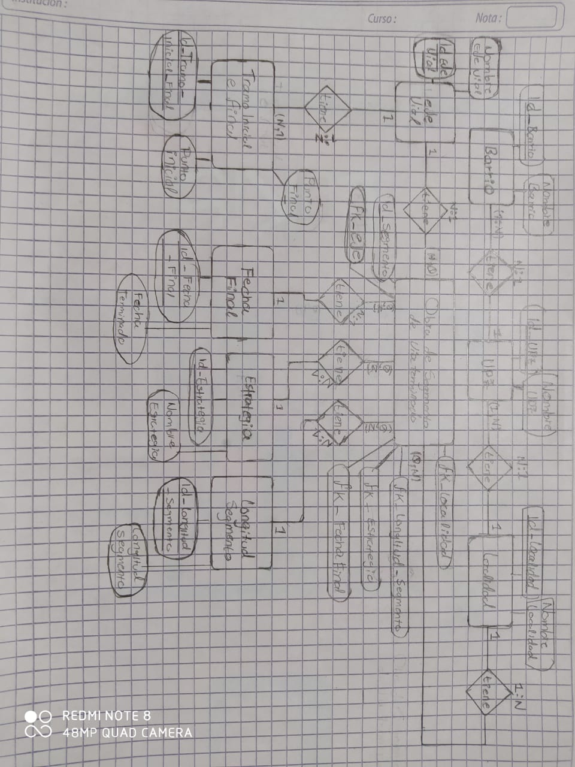

### MER Fuente 2

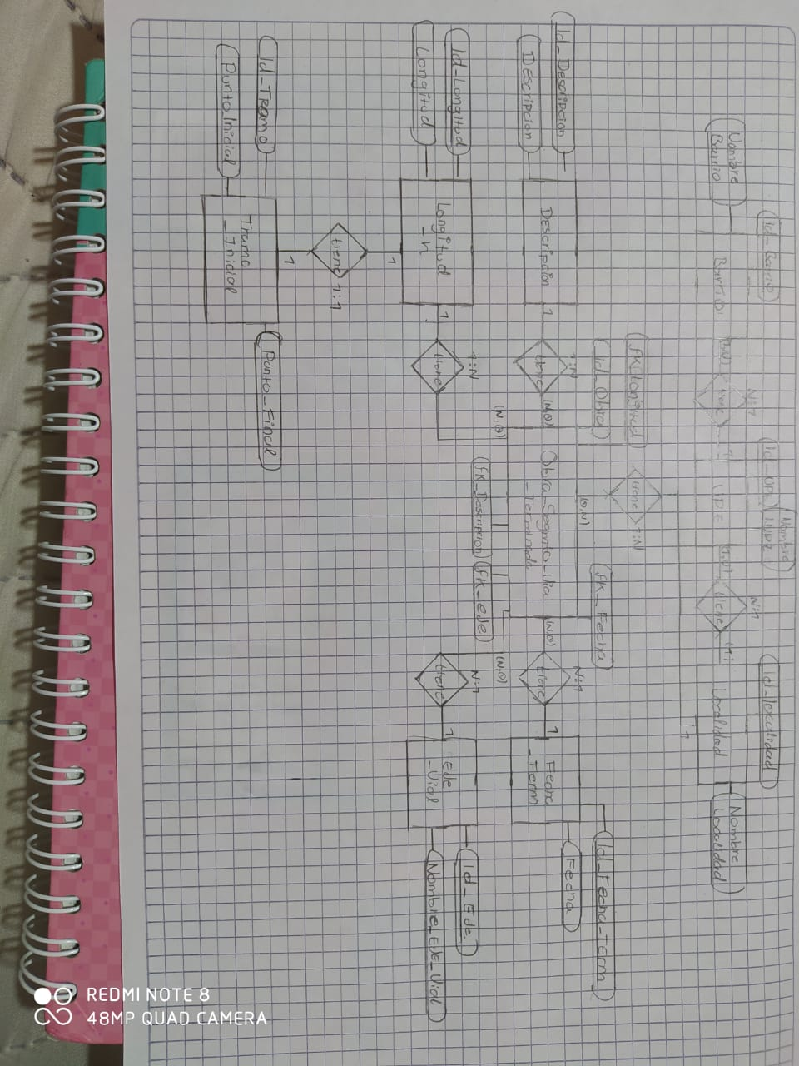

### MER Fuente 3

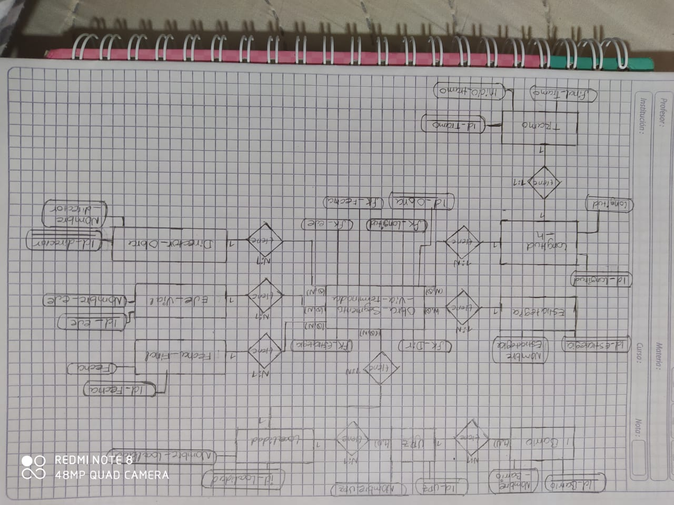

# Diagrama MER General

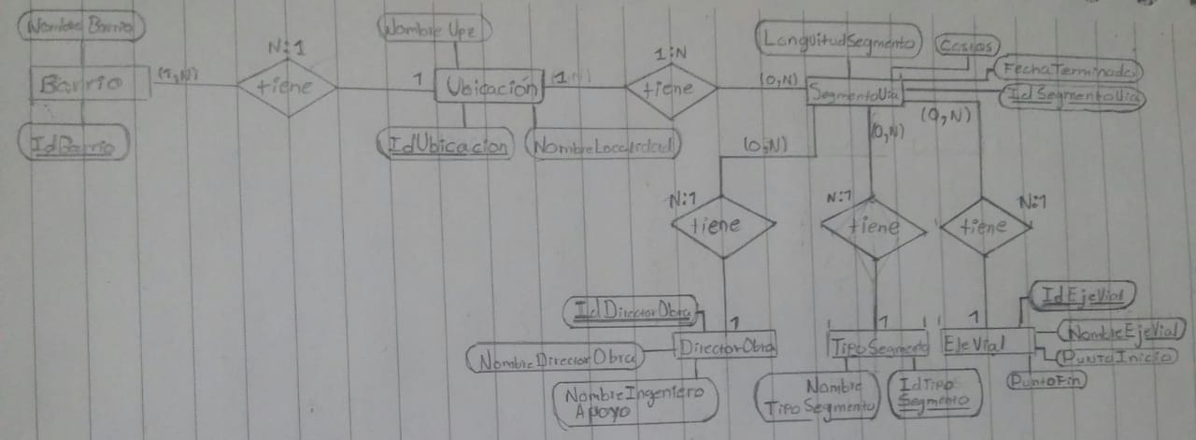

# Diagramas de proceso

En el diagrama se mostrará el proceso global seguido para la realización de una obra vial en el territorio de Bogotá. Mencionar que esta descrito de manera muy general y se ignoran muchas factoras. Sien embargo, la parte mas detallada del proceso es la que abarcara el DWH, esta aparte abarca la que demarcada en el cuadrado rojo.

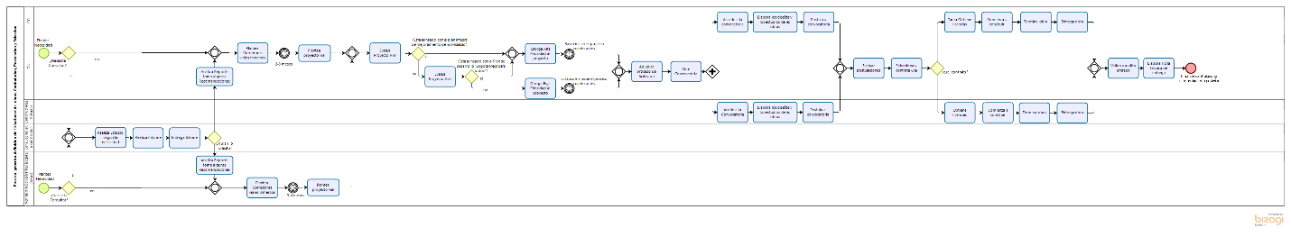

Estos tres procesos hacen referencia a planteamiento de corredores viales, proyecto y a la evaluación del proyecto vial. Tareas en las que las medidas del DWH pretende ayudar para mejorar la eficiencia de las mismas.

# Indicadores

* Número de obras viales para la construcción de segmentos viales en Localidad en Bogotá por unidad de tiempo en meses.
* Número de obras viales para la construcción de segmentos viales en barrios en Bogotá por unidad de tiempo en meses.
* Número de obras viales para la construcción de segmentos viales en UPZ en Bogotá por unidad de tiempo en meses.
* Número de obras viales para la construcción de segmentos viales en un EjeVial en Bogotá por unidad de tiempo en meses.
* Número de obras viales para la construcción de segmentos viales ejecutados por un director de obra en Bogotá por unidad de tiempo en meses.
* Número de obras viales para la construcción de segmentos viales ejecutados por un Ingeniero de apoyo en Bogotá por unidad de tiempo en meses.
* Número de obras viales para la construcción de segmentos viales por razones de selle de fisuras en Bogotá por unidad de tiempo en meses.
* Número de obras viales para la construcción de segmentos viales por razones de parcheo en Bogotá por unidad de tiempo en meses.
* Número de obras viales para la construcción de segmentos viales por razones de rehabilitación en Bogotá por unidad de tiempo en meses.
* Número de obras viales para la construcción de segmentos viales por razones de cambio de losas en Bogotá por unidad de tiempo en meses.

# Alcance

Los datos recolectados de este estudio incluyen únicamente y como primera medida las 20 localidades de la ciudad de Bogotá, con los datos del año 2019. El ideal es incorporar información desde el año 2018, construyendo así una base de 2 años para cada una de las localidades de la ciudad establecida.

# Diagrama Relacional General

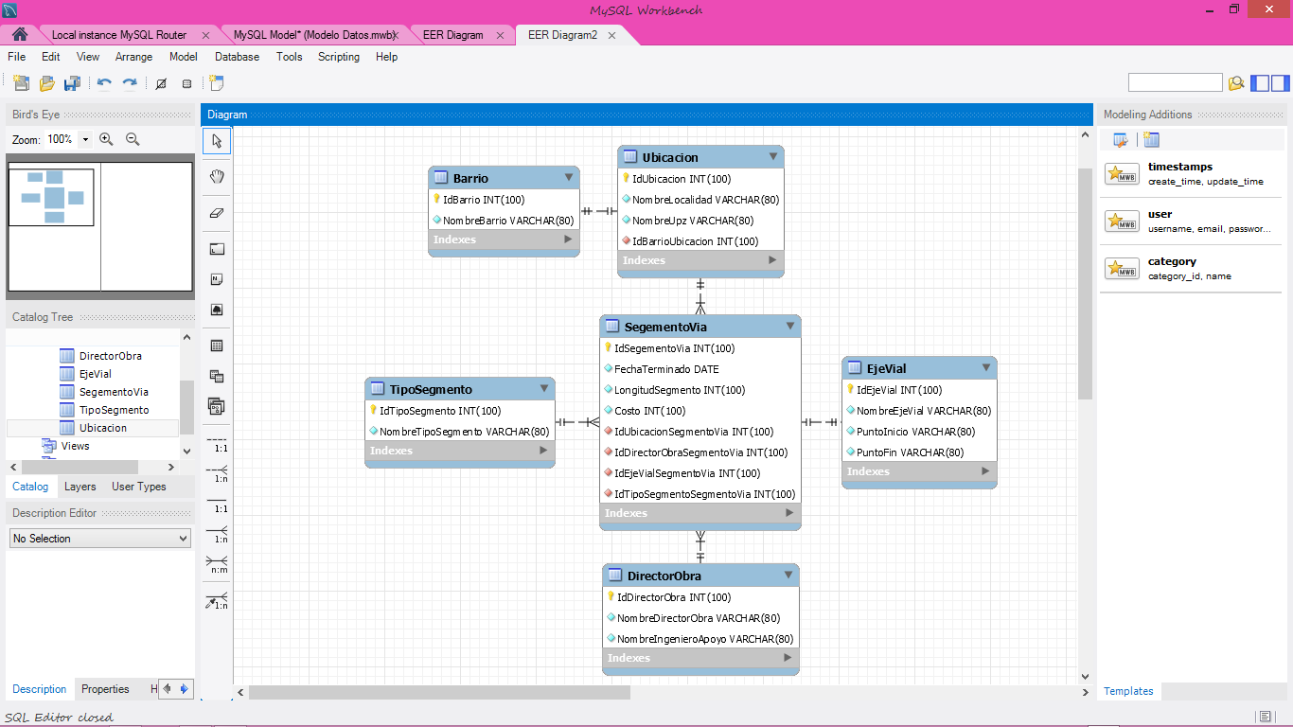

# Tablas de hechos y Dimensiones

## Descripción tablas de Dimensiones

### Dimensión Detalle Obra

La dimensión hace referencia a información detallada de la obra con su punto de inicio en formato de dirección al igual que el punto final. Resaltar que la distancia entre estas es la longitud de segmento.

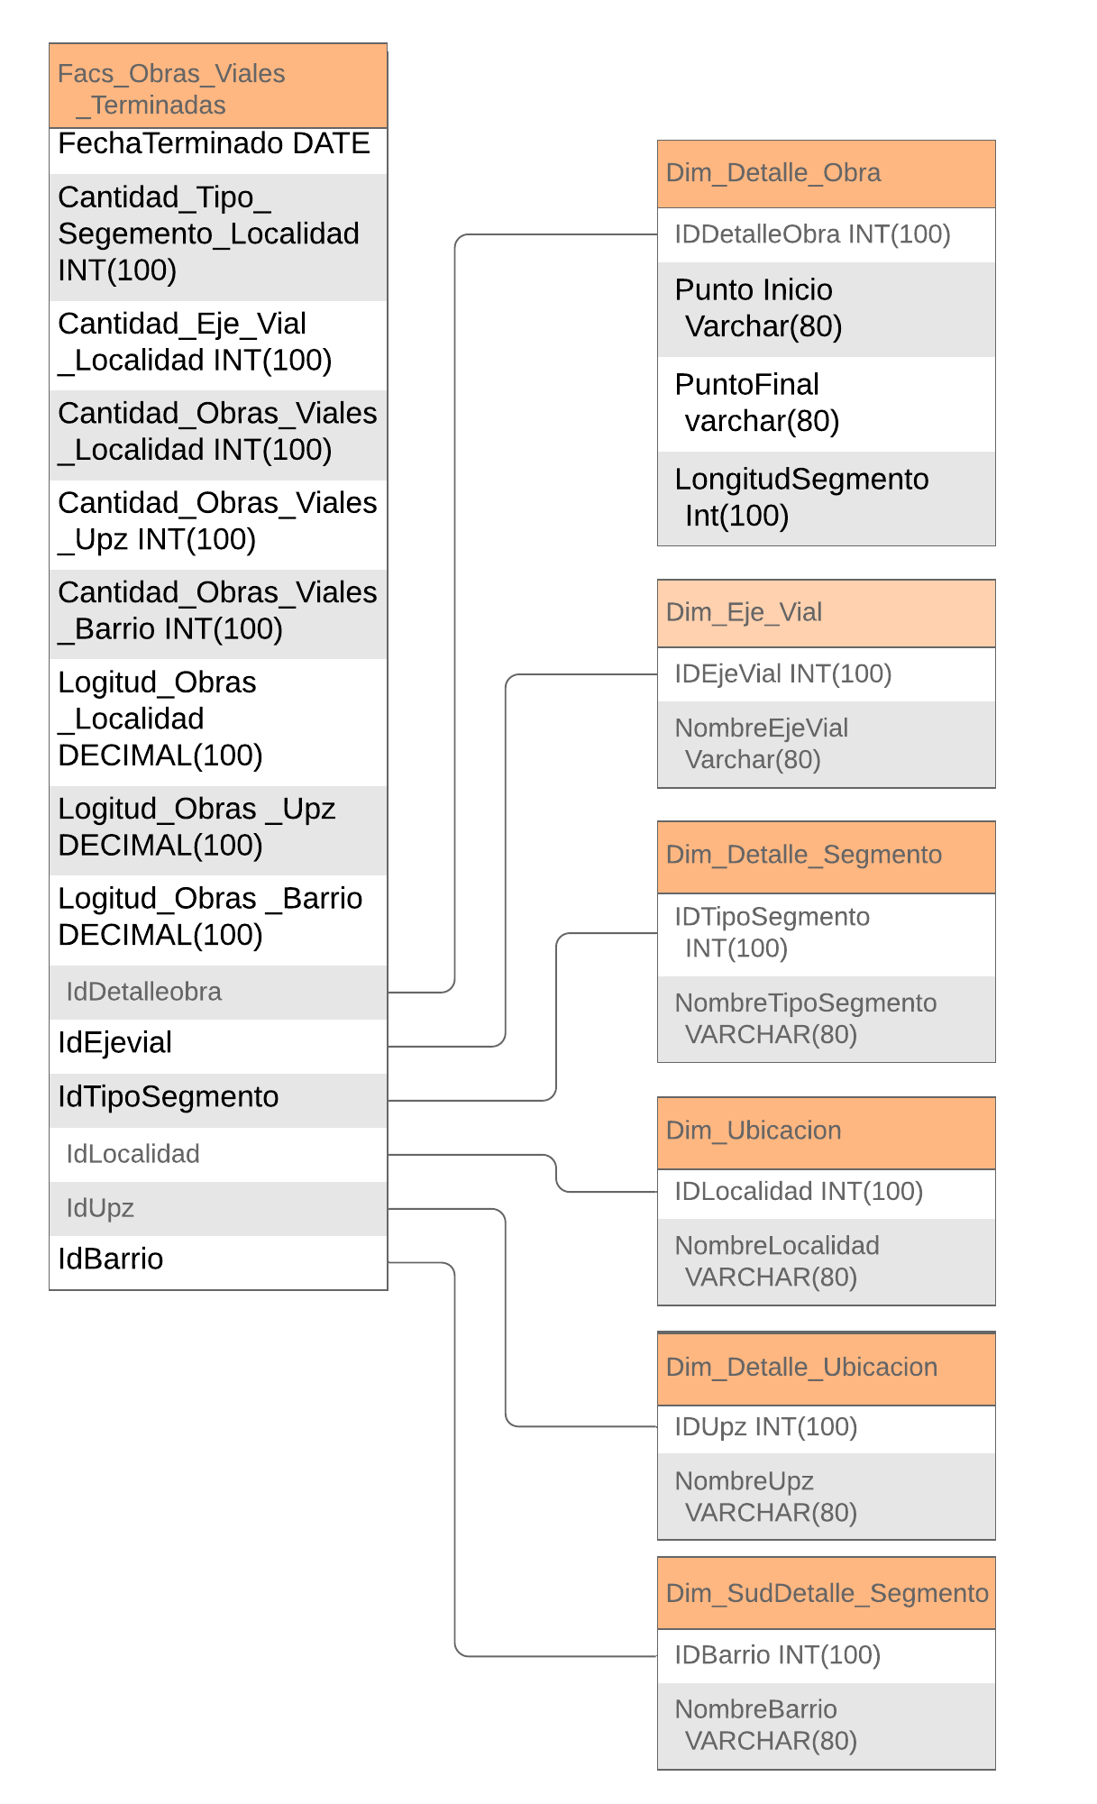

### Dimensión Eje Vial

La dimensión eje vial hace referencia al nombre de la avenida, calle, carrera. Sobre la cual se efectúo la obra. Esta se refiere al nombre de la avenida como Autopista Norte.



### Dimensión Detalle Segmento

La dimensión detalle segmento hace referencia al tipo de obra vial realizada en la intervención Vial. Esta se describe de forma como parcheo o mantenimiento.



### Dimensión Ubicación

La dimensión Ubicación hace referencia a la localidad donde se efectuó la obra. Esta esta descrita de formas como suba.



### Dimensión Detalle Ubicación

La dimensión Detalle Ubicación hace referencia a la Upz dentro de una localidad donde se efectuó la obra. Esta esta descrita de formas como suba.



### Dimensión Sud Detalle Ubicación

La dimensión Detalle Ubicación hace referencia al Barrio dentro de una upz perteneciente a una localidad donde se efectuó la obra. Esta esta descrita de formas como pinar.



## Descripción tabla Hechos



|  |  |  |
| --- | --- | --- |
| Campo | Descripción | Tipo |
| Fecha Terminado | Se ingresa la fecha en que fue terminada cada obra. Esto significa que en cada registro de una obra vial terminada se le tiene que asignar la fecha de terminado. | Campo Propio |
| Cantidad Tipo Segmento Localidad | Se obtiene cruzando la cantidad de Id de la tabla de hechos Con un Id de Localidad en conjunto con un Id Tipo Segmento que significa un tipo de obra. Esto significa la cantidad de mantenimientos en las vías de una localidad x | Medida |
| Cantidad Eje Vial Localidad | Se obtiene Cruzando el Id de eje vial con el Id de una localidad por medio de la cantidad de obras en la tabla principal. Esto significa una cantidad N de obras sobre un mismo eje vial que se encuentra en una localidad. | Medida |
| Cantidad Obras Viales Localidad | Se obtiene cruzando la cantidad de Id de la tabla de hechos Con un Id de Localidad. Este significa un nombre en la tabla Ubicación. Lo que nos genera n cantidad de obras en una localidad x. | Medida |
| Cantidad Obras Viales Upz | Se obtiene cruzando la cantidad de Id de la tabla de hechos Con un Id de Upz. Este significa un nombre en la tabla Detalle Ubicación. Lo que nos genera n cantidad de obras en una Upz x. | Medida |
| Cantidad Obras Viales Barrio | Se obtiene cruzando la cantidad de Id de la tabla de hechos Con un Id de Barrio. Este significa un nombre en la tabla sud Detalle Ubicación. Lo que nos genera n cantidad de obras en un barrio x. | Medida |
| Longitud Obras Localidad | Se obtiene cruzando Longitud de segmento del detalle Obra con el Id localidad de ubicación por medio de los registros de la tabla Principal. Esto significa cantidad de metros implicados en obras viales en una misma localidad. | Medida |
| Longitud Obras Upz | Se obtiene cruzando Longitud de segmento del detalle Obra con el Id Upz de Detalle ubicación por medio de los registros de la tabla Principal. Esto significa cantidad de metros implicados en obras viales en una misma Upz. | Medida |
| Longitud Obras Barrio | Se obtiene cruzando Longitud de segmento del detalle Obra con el Id Barrio de Sud Detalle ubicación por medio de los registros de la tabla Principal. Esto significa cantidad de metros implicados en obras viales en una misma Barrio. | Medida |
| IdDetalleObra | Esta se define como la información del detalle de la obra vial que corresponde a un registro especifico de obra vial terminada en la tabla principal. | Foránea |
| IdEjeVial | Esta se define como la información del eje vial sobre la cual se construyó la obra vial que corresponde a uno o más registros específicos de obras viales terminadas en la tabla principal. | Foránea |
| IdTipoSegento | Esta se define como la información del tipo de segmento inmerso en la obra vial que corresponde a uno o más registros específicos de obras viales terminadas en la tabla principal. | Foránea |
| IdLocalidad | Esta se define como la información de la localidad en la cual se construyó la obra vial que corresponde a uno o más registros específicos de obras viales terminadas en la tabla principal. | Foránea |
| Id Upz | Esta se define como la información de la Upz en la cual se construyó la obra vial que corresponde a uno o más registros específicos de obras viales terminadas en la tabla principal. | Foránea |
| IdBarrio | Esta se define como la información de la Barrio en la cual se construyó la obra vial que corresponde a uno o más registros específicos de obras viales terminadas en la tabla principal. | Foránea |

## Diagrama de tablas

MEDIDA: Obras viales terminadas en Bogotá

HECHOS: obras viales terminadas

Dimensiones: Longitud Segmento, Nombre Eje Vial, Nombre Tipo Segmento, Nombre Localidad, Nombre Upz, Nombre Barrio.



# Modelo Lógico DWH

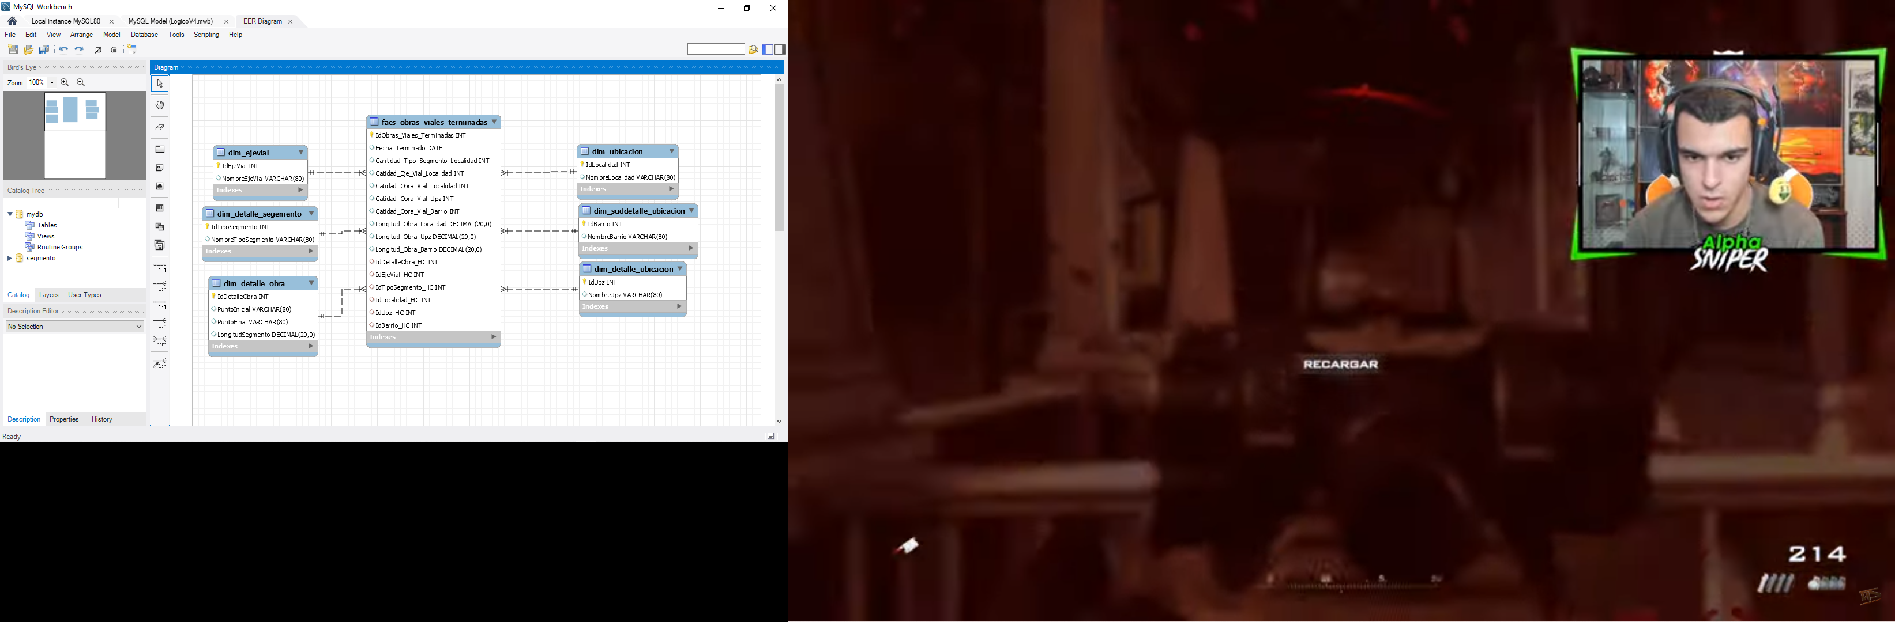

# Documento DDL y DML

DDL se anexa en documento de texto

DML se anexa en documento de texto

## Registros

<https://www.datos.gov.co/Transporte/Segmentos-de-v-a-terminados-por-localidad-UMV-Bogo/y3q6-hs9q>

## Proceso de Carga PENTAJO

1. Iniciamos pentaho

Sobre transformations, click derecho damos en new

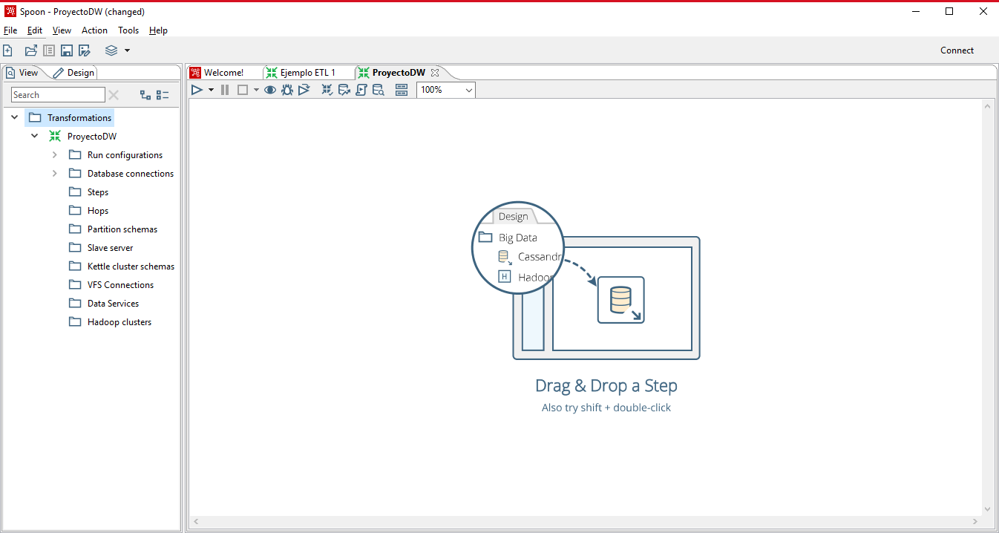

Elegimos el nombre del proyecto y lo guardamos como archivo tipo .ktr

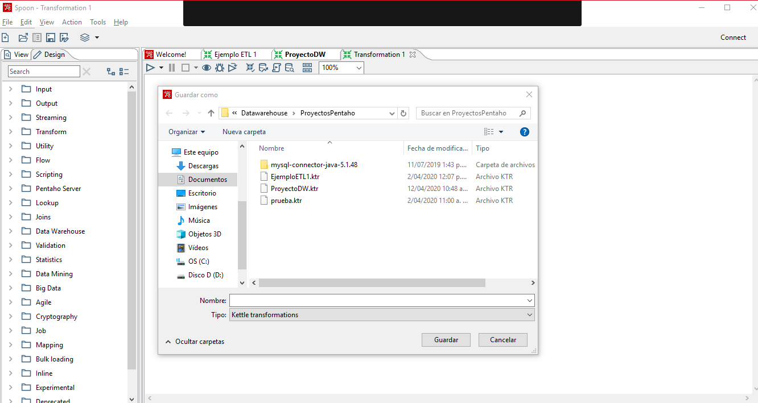

Volvemos a la pestaña de view

Seleccionamos la opción de databases connections, y le damos en new

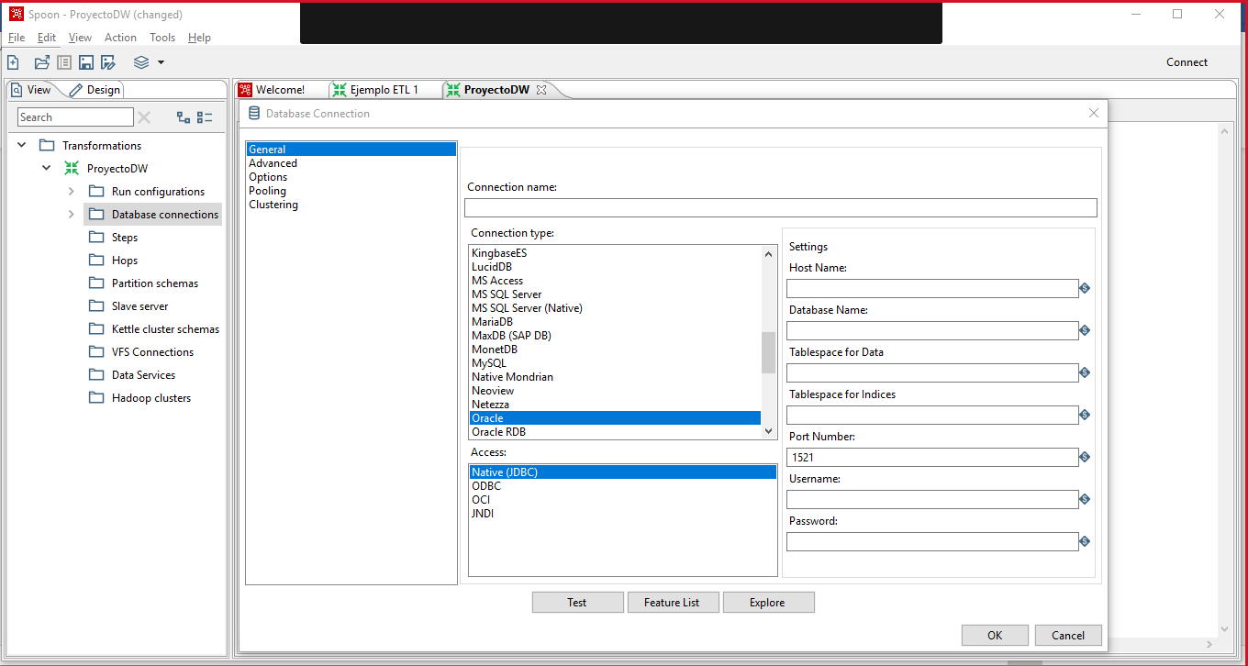

Creamos la nueva conexión y le damos al botón de test para probar que esta funcione correctamente, luego le damos en aceptar.

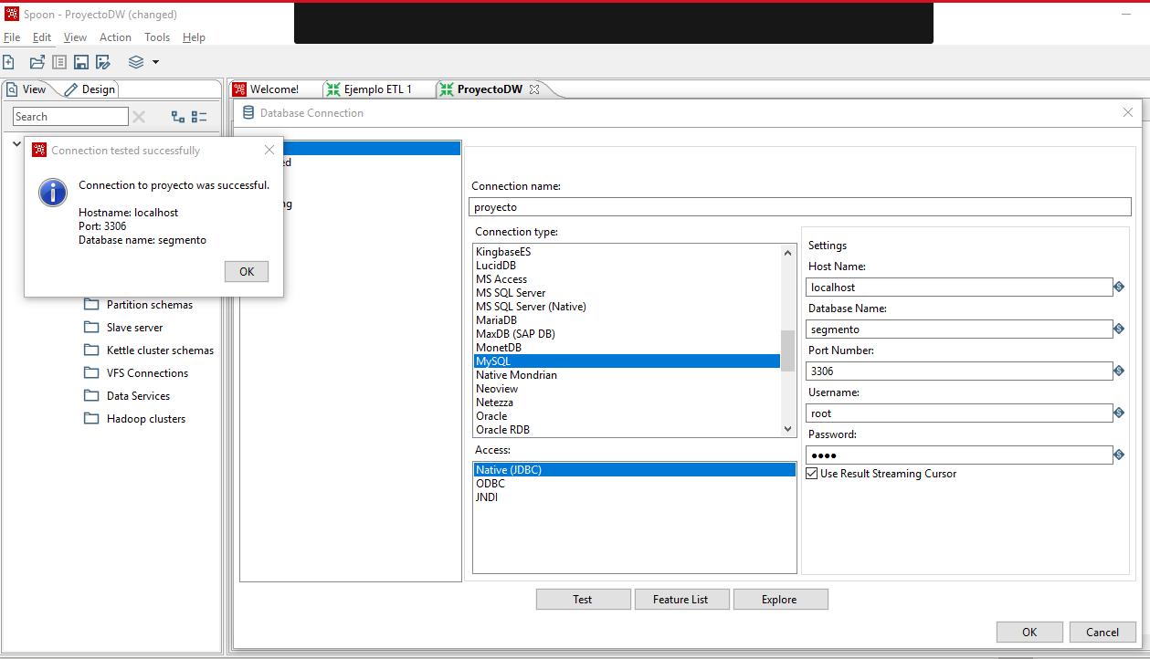

Sobre la nueva conexión creada le damos a la opción explorer para verificar las tablas que están en MySQL

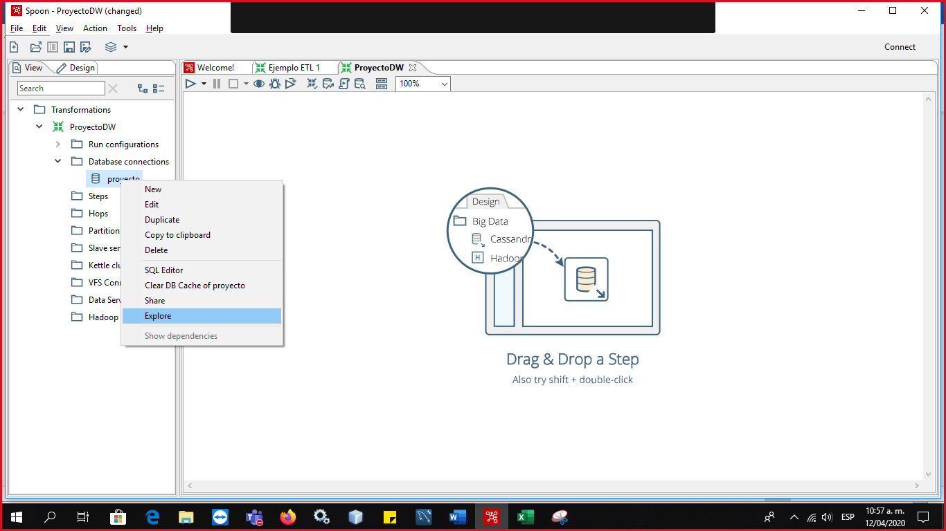

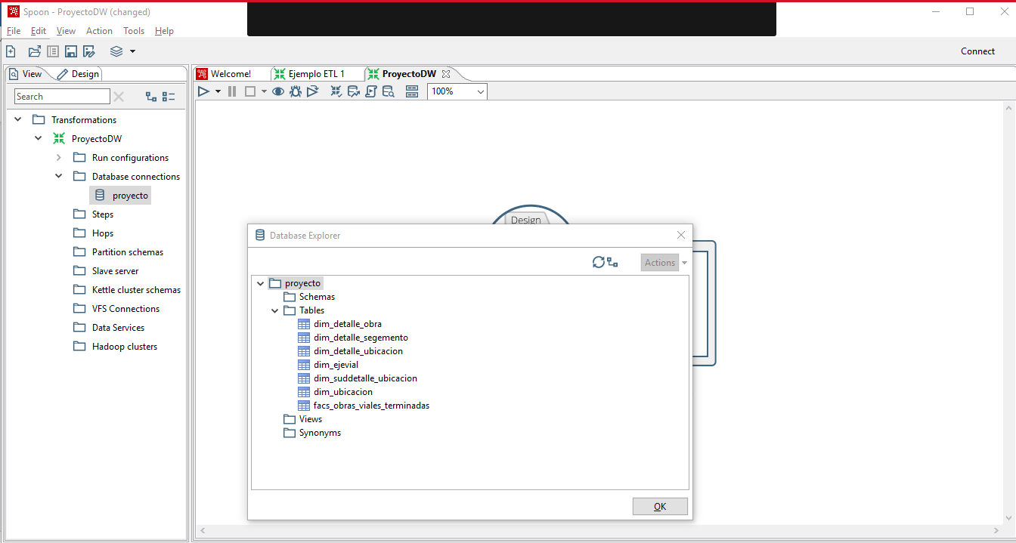

Pasamos a la pestaña de desing y seleccionamos la opción de input que es por donde se selecciona la fuente de alimentación del output, elegimos la opción dependiendo de nuestra fuente.

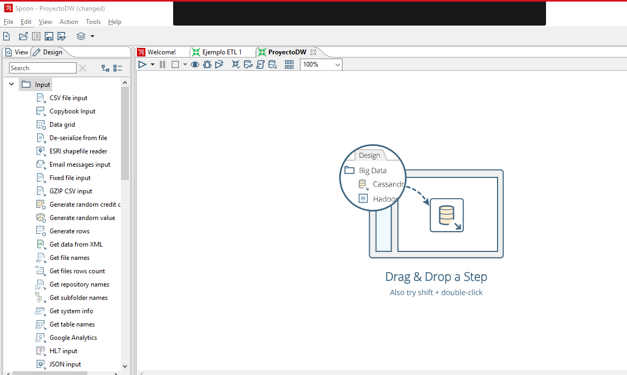

Arrastramos la opción que nos convenga y realizamos lo mismo con la opción de output.

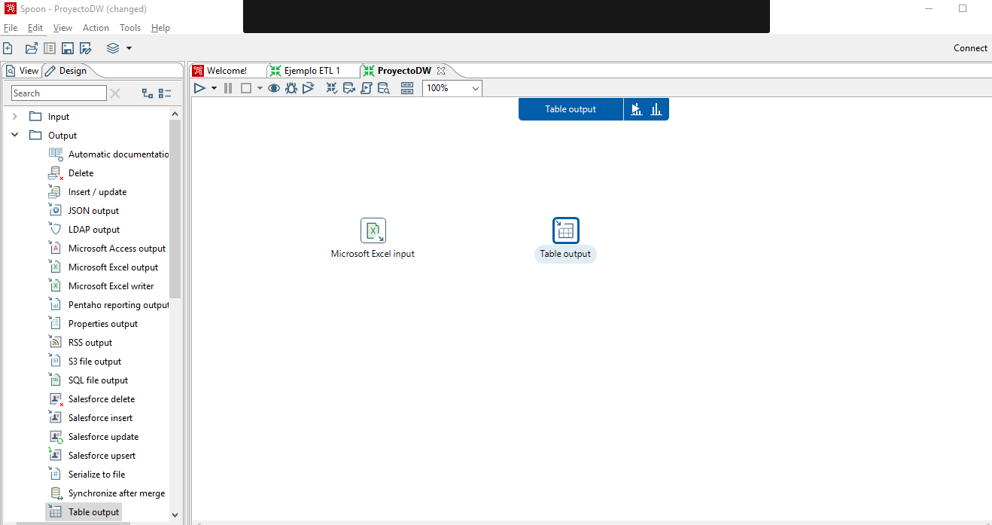

Modificamos el input arrastrado, dando click en el icono de configuración que aparece sobre él.

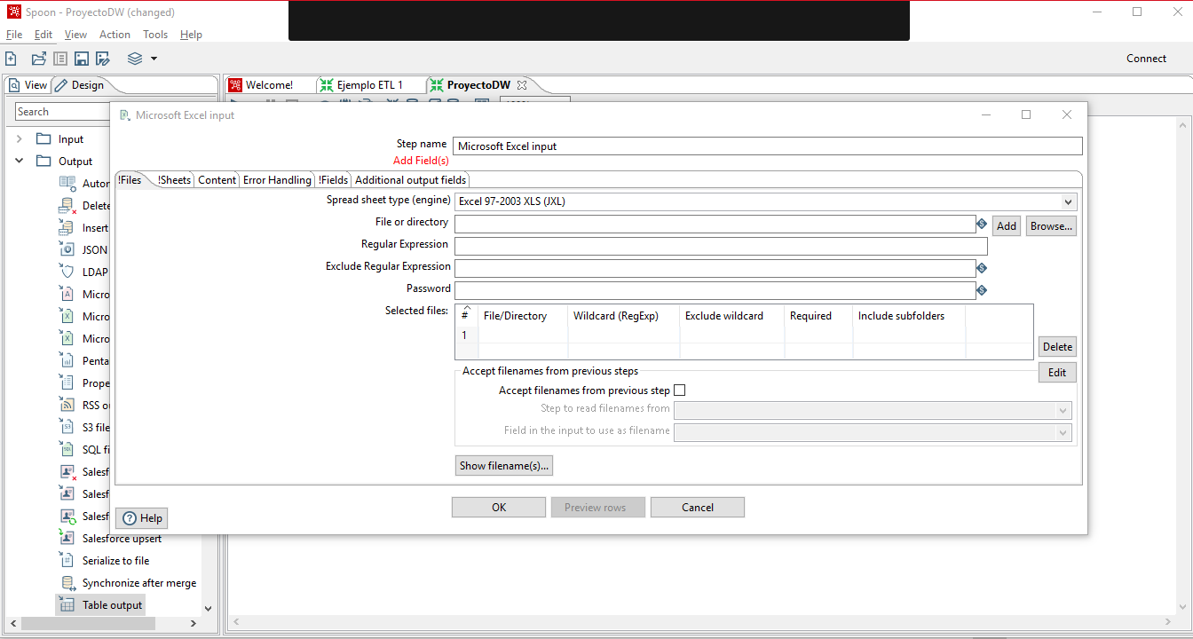

Damos a la opción de browse y seleccionamos nuestro archivo fuente y le damos en la opción add.

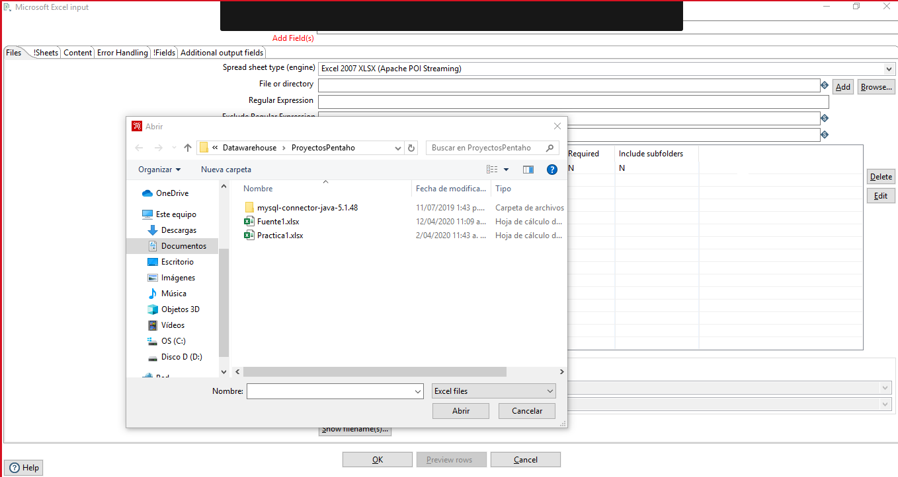

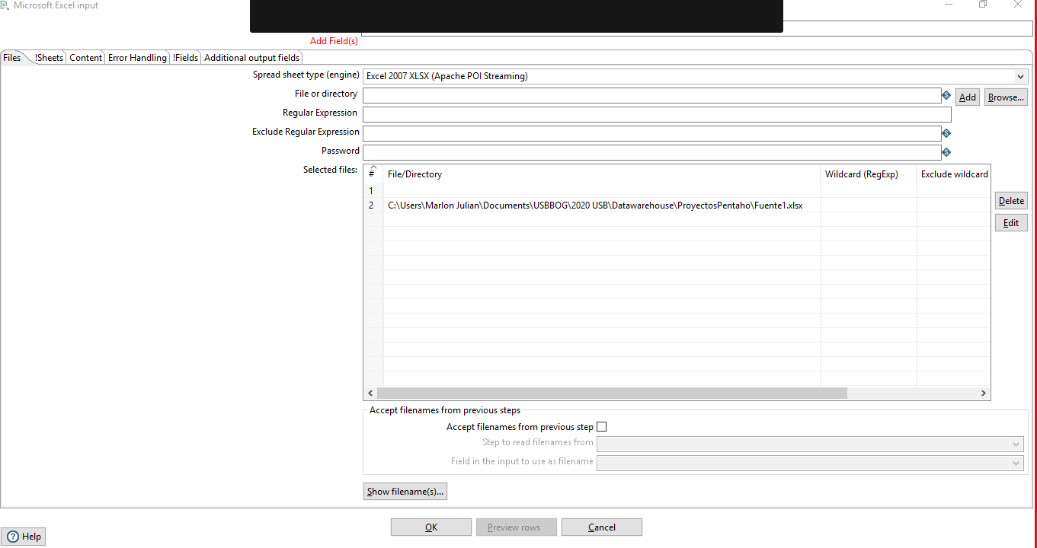

Pasamos a la pestaña de sheets y le damos la opción de Getshetnames.

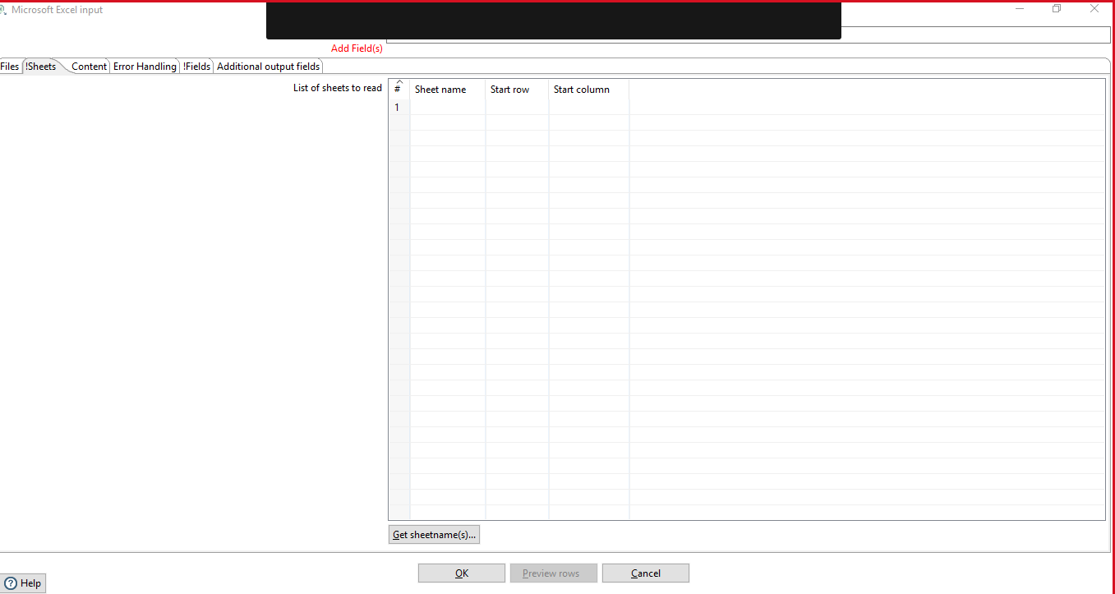

Nos muestra las hojas del archivo seleccionado, y elegimos la que necesitamos

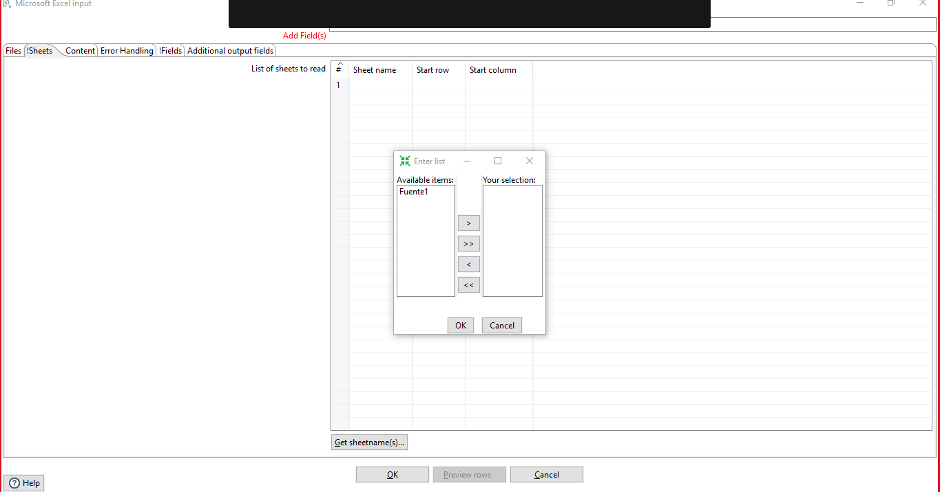

Pasamos a la pestaña de Fields y le damos en la opción de Get fields from header now, y nos debe mostrar todos los atributos.

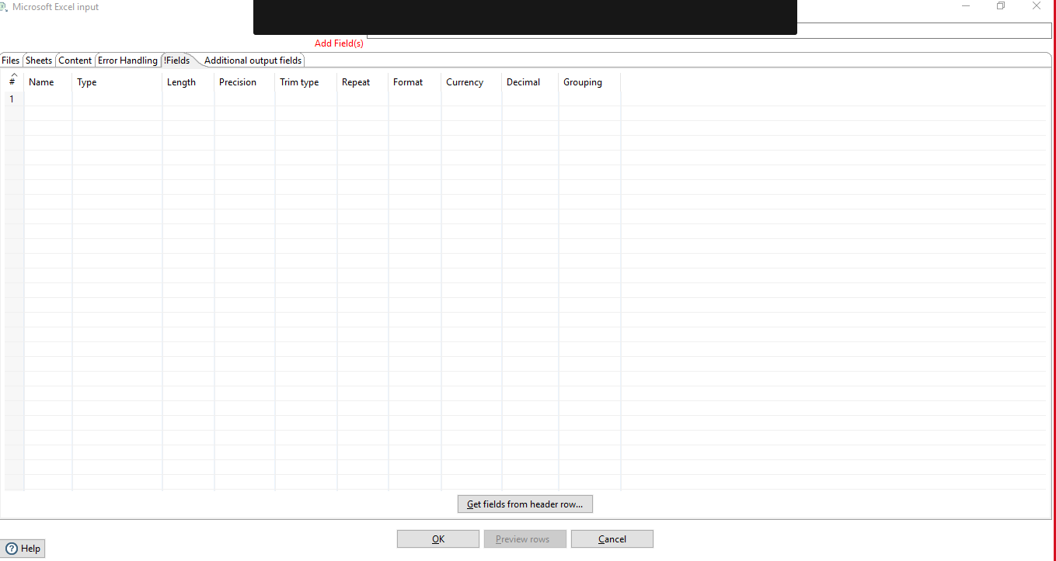

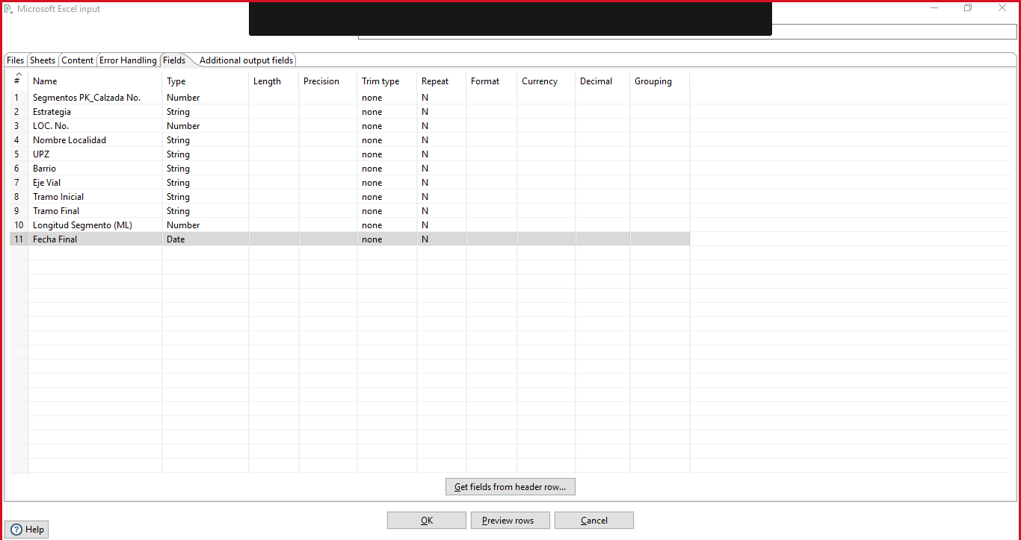

Seleccionamos la cantidad de registros y al darle ok este los carga en el input

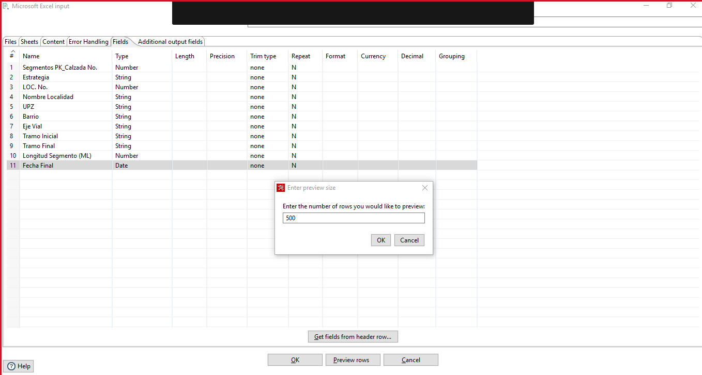

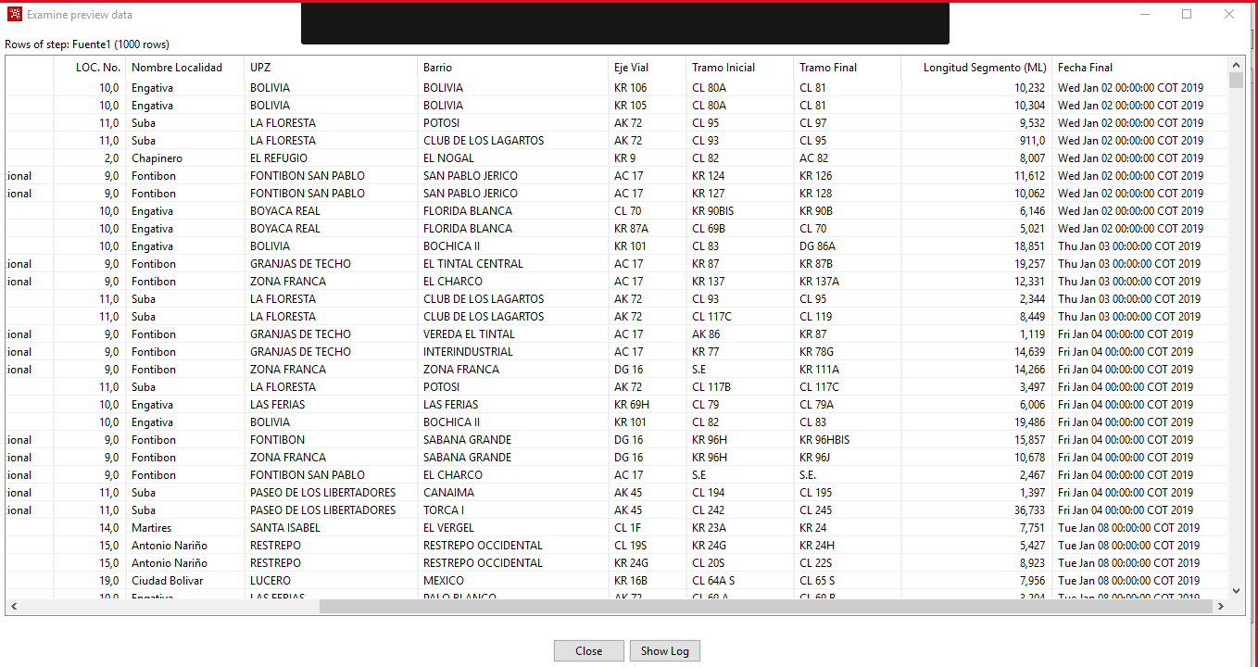

Creamos la relación y procedemos a configurar la tabla de salida.

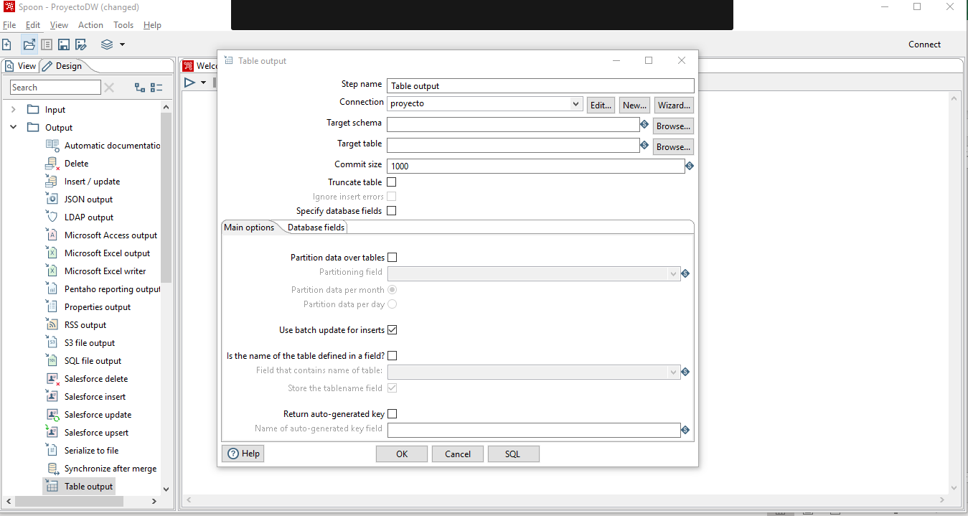

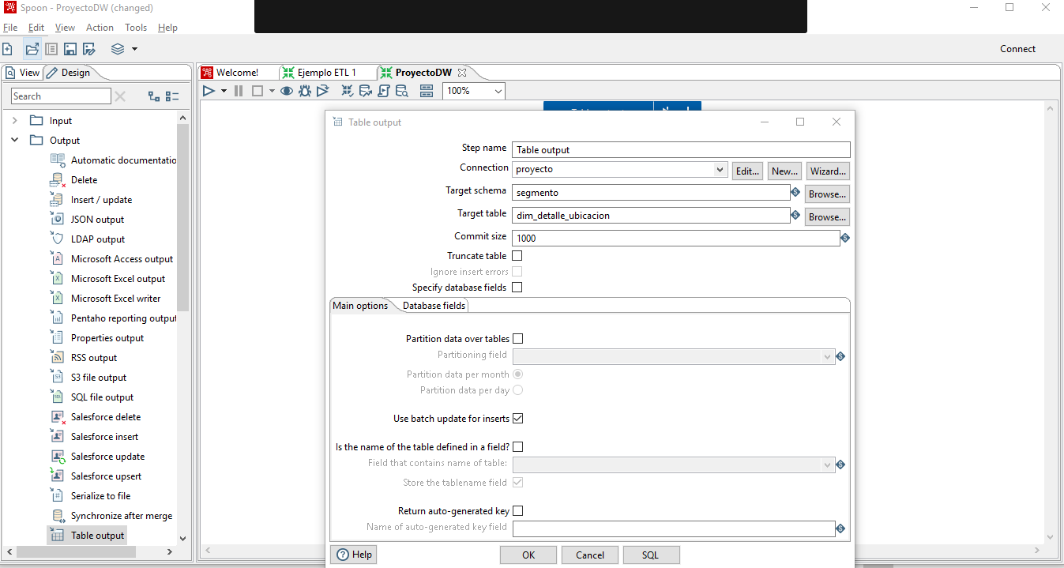

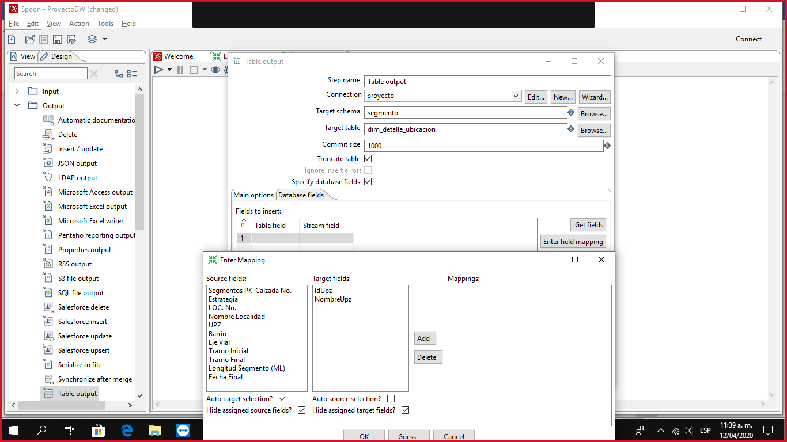

Le damos en ok y luego le damos al botón de Run y esperamos que se ejecute.

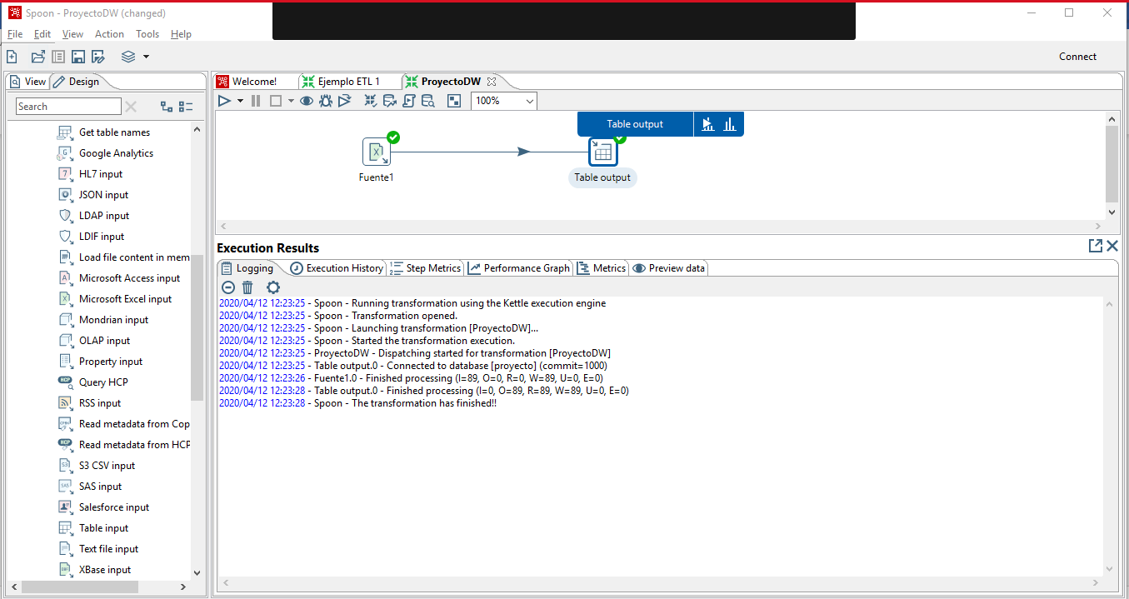

Y así se llenan los registros de nuestra tabla seleccionada.

Procedemos a realizar una operación entre el input y el output de la información, esto lo denominamos transformación de datos, para este caso utilizaremos la calculadora, la cual va a transformar el dato input que entra en millas, y se transformara en metros.

Seleccionamos la carpeta Transform en el lado izquierdo de la pantalla, y arrastramos para este caso el ítem denominado calculadora.

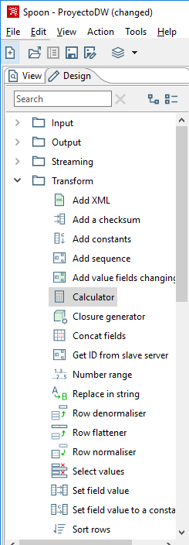

Configuramos la calculadora para que realice los datos seleccionados, en este caso será la multiplicación entre un campo y otro.

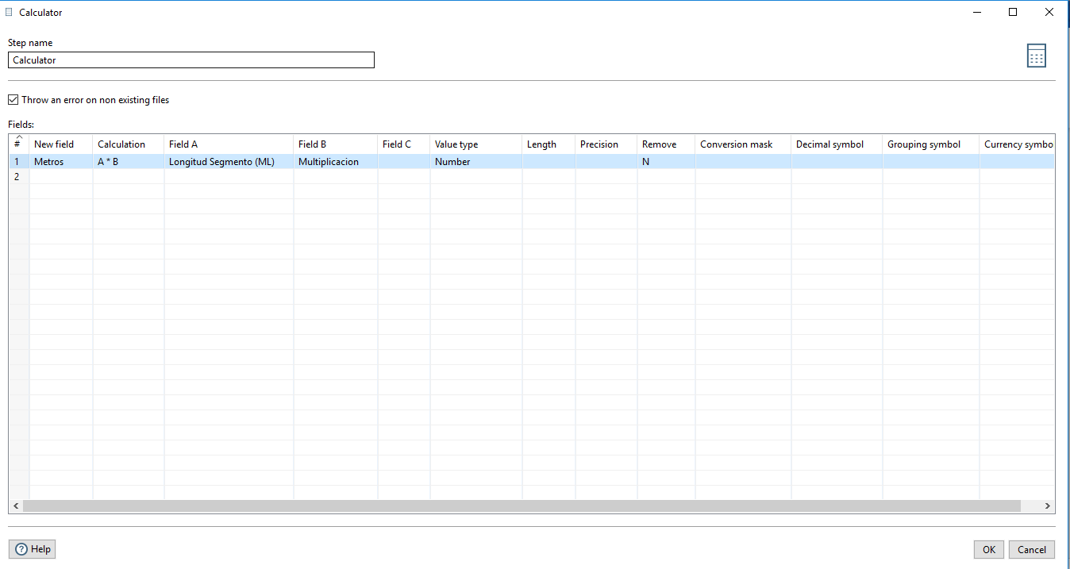

Le damos ok y procedemos a conectar la calculadora con el output, ejecutamos run y vemos que la calculadora nos realiza los cambios seleccionados

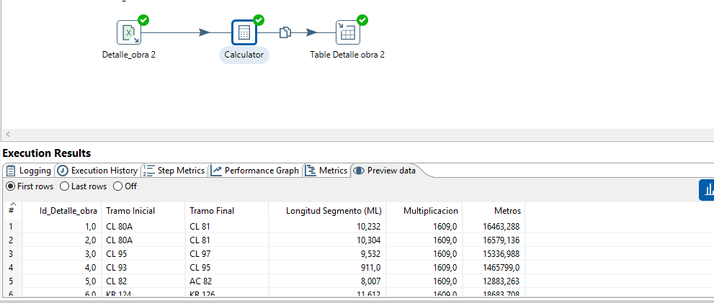

# Bibliografía

-<https://www.datos.gov.co/browse?Informaci%C3%B3n-de-la-Entidad_Departamento=Bogot%C3%A1+D.C.&category=Transporte&provenance=official&sortBy=newest&utf8=%E2%9C%93>

-<https://www.datos.gov.co/Transporte/Segmentos-de-v-a-terminados-por-localidad-UMV-Bogo/y3q6-hs9q>

-<https://www.datos.gov.co/Transporte/Segmentos-de-v-a-terminados-con-costos-UMV-Bogot-2/9529-eac4>

-<https://www.datos.gov.co/Transporte/Mapa-Bogot-Segmentos-de-v-a-terminados-con-costos/6fgg-5tix>

-<http://www.icde.org.co/noticias/Portal-de-Datos-Abiertos-del-Instituto-Nacional-de-Vias>

-<https://www.ani.gov.co/basic-page/indices-de-transparencia-21793>